ФЕДЕРАЛЬНОЕ ГОСУДАРСТВЕННОЕ БЮДЖЕТНОЕ ОБРАЗОВАТЕЛЬНОЕ УЧРЕЖДЕНИЕ ВЫСШЕГО ОБРАЗОВАНИЯ «МОСКОВСКИЙ АВИАЦИОННЫЙ ИНСТИТУТ (НАЦИОНАЛЬНЫЙ ИССЛЕДОВАТЕЛЬСКИЙ УНИВЕРСИТЕТ)»

ЖУРНАЛ ПРАКТИКИ

Студента 1 курса Бронникова Максима Андреевича

(Фамилия, имя. отчество)

Факультет №8 «[Информационные технологии и прикладная математика](https://mai.ru/education/fpmf/)»

Кафедра 804 «Теория вероятностей и компьютерное моделирование»

##### Учебная группа М8О-104Б-17

Направление 01.03.04. _____Прикладная математика______

(шифр) (название направления)

Вид практики _____производственная (вычислительная)__________________

(учебная, производственная (вычислительная, исследовательская), преддипломная)

в Московском авиационном институте (НИУ)

(наименование предприятия, учреждения, организации)

Руководитель практики от МАИ __Зайцева О.Б._____ _______________

(ФИО) (Подпись)

___Бронников М.А.______ /______________________/ “11” июля 2018 г.

(ФИО) (подпись студента) (дата)

Москва 2018

1. **Место и сроки проведения практики**

Дата начала практики “28*” июня 2018 г.*

Дата окончания практики “11*” июля 2018 г.*

*Наименование предприятия* МОСКОВСКИЙ АВИАЦИОННЫЙ ИНСТИТУТ (НАЦИОНАЛЬНЫЙ ИССЛЕДОВАТЕЛЬСКИЙ УНИВЕРСИТЕТ)_____________________

*Название структурного подразделения) _____кафедра 804___________*

1. **Инструктаж по технике безопасности**

___Зайцева О.Б.____ /_______________/ “28” июня 2018 г.

*(подпись проводившего)* *(дата проведения)*

1. **Индивидуальное задание студента**

|  |  |  |  |  |  |  |  |
| --- | --- | --- | --- | --- | --- | --- | --- |
| |  | | --- | | 1. Проанализировать состояние современного прикладного программного обеспечения, возможности его использования для решения учебных задач; | | 1. Пакет MS Office. Текстовый процессор Microsoft Word, Функциональные возможности | | 1. Функциональные возможности табличного процессора MS Excel. | | 1. Изучить основные принципы работы в MATLAB. Научная графика в MATLAB. | | 1. Построить и оформить графики функций в декартовых и полярных координатах, и функции, заданной параметрически. 2. ; 3. , t=[0;2π]. | | 1. Исследовать функцию и построить график  **это 167 у Вас 168** | | 1. Исследовать функцию, заданную параметрически, и построить график: | |

1. **План выполнения индивидуального задания**

|  |
| --- |
| 1. Ознакомление с местом прохождения практики, средствами обеспечения |
| безопасной работы |
| 1. Составление рабочего плана и графика выполнения задания |
| 1. Поиск и анализ литературных источников по тематике практики |
| 1. Функциональные возможности Microsoft Word |
| 1. Функциональные возможности табличного процессора MS Excel |
| 1. Основные принципы работы в MATLAB. |
| 1. Научная графика в MATLAB |
| 1. Решение индивидуальных задач |
| 1. Подготовка к защите практики. Оформление отчета. |
| 1. Защита результатов практики |
|  |
|  |
|  |
|  |
|  |
|  |

*Руководитель практики от МАИ*: __Зайцева О.Б.___ /__________________/

(Фамилия, имя, отчество) (Подпись)

___ Бронников М.А.______ /______________________/ “28” июня 2018 г.

(ФИО) (подпись студента) (дата)

1. **Отзыв руководителя практики**

|  |  |  |  |  |  |  |  |
| --- | --- | --- | --- | --- | --- | --- | --- |
| |  | | --- | | Бронников Максим Андреевич за время прохождения практики показал себя | | ответственным, добросовестным студентом. Посетил все аудиторные | | занятия. Вовремя выполнил индивидуальное задание. | |  | | Материалы, изложенные в отчёте студента, полностью соответствуют | | индивидуальному заданию. | | Оценка за практику | |

*Руководитель*  _____Зайцева О.Б._____ /__________________/

(Фамилия, имя, отчество) (Подпись)

“11” июля 2018 г.

Отчет студента

**Задание 1. Построить график функции**

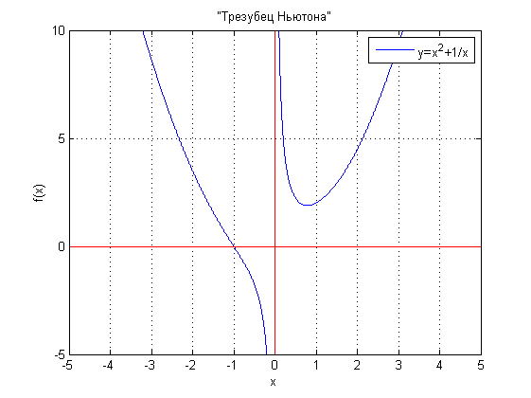

x=-6:0.001:6;

y=x.^2+1./x;

X=[-7 7];

Y=[-5 10];

Z=[0 0];

plot(x, y, 'b-', X, Z, 'r-', Z, Y, 'r-'), grid

xlim([-5; 5]);

ylim([-5; 10]);

title('"Трезубец Ньютона"');

xlabel('x');

ylabel('f(x)');

hl=legend('y=x^2+1/x');

axes(hl)

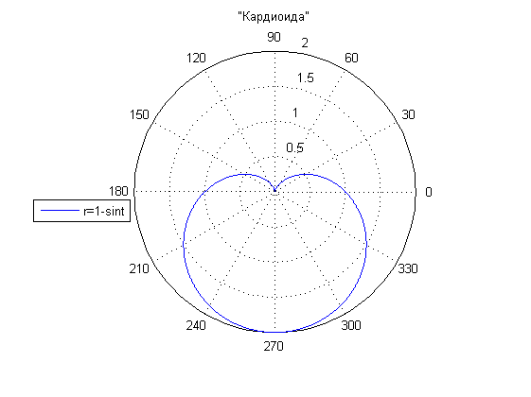**Задание 2 Построить график функции r=r(t) в полярной системе координат**

 , где t=[0;2π]

t = 0:0.005:2*pi

r = 1-sin(t);

polar(t,r), grid

title('"Кардиоида"');

hl=legend('r=1-sint');

axes(hl);

**Задание 3. Построить график функции, заданной параметрически**

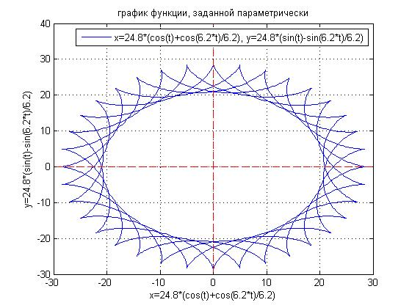

t = 0:0.01:10*pi

x = 24.8.*(cos(t)+cos(6.2.*t)./6.2)

y = 24.8.*(sin(t)-sin(6.2.*t)./6.2)

X = [-30 30]

Y = [-30 40]

Z = [0 0]

plot(x,y, X,Z, 'r--',Z,Y, 'r--'), grid

xlabel('x=24.8*(cos(t)+cos(6.2*t)/6.2)')

ylabel('y=24.8*(sin(t)-sin(6.2*t)/6.2)')

title('график функции, заданной параметрически')

grid on

ylim([-30,40])

xlim([-30,30])

hl = legend('x=24.8*(cos(t)+cos(6.2*t)/6.2), y=24.8*(sin(t)-sin(6.2*t)/6.2)')

axes(hl)

**Задания 4, 5. Исследование функций и построение графиков**

Алгоритм:

1) найти область определения;

2) проверка чётность, нечётность, периодичность;

3) точки пересечения графика функции с осями координат;

4) точки разрыва, их классификация, определить поведение функции в окрестности точек разрыва;

5) определить промежутки возрастания, убывания, точки экстремума;

6) определить промежутки выпуклости вверх, вниз, точки;

7) определить наклонные асимптоты;

8) эскиз графика.

**Задание 4 (167). Исследовать функцию**

1)

2)четная, не переодична

3)

4)точки разрыва: 



5)

6)

ВВЕРХ интервал? В 0 не существует 2я производная, 0 надо исключить

7)Ассимптоты: Из классификации точек разрыва: x1=-1 и х2=1- вертикальные ассимптоты.

Найдем наклонные ассимптоты:



clc; syms x

y=((x.^2)./(1-(x.^2)))^(1/3);

yd1=diff(y)

yd1=simplify(yd1) %(2*x)/(3*(x^2 - 1)^2*(-x^2/(x^2 - 1))^(2/3))

eqn=(2*x)/(3*(x^2 - 1)^2*(-x^2/(x^2 - 1))^(2/3))

solve(eqn,x) %[not found]

yd2=diff(y,2)

yd2=simplify(yd2) %-(2*x^2 - 2/9)/((x^2 - 1)^3*(-x^2/(x^2 - 1))^(2/3))

eqn= -(2*x^2 - 2/9)/((x^2 - 1)^3*(-x^2/(x^2 - 1))^(2/3))

solve(eqn,x) %1/3, -1/3;

%x=+/-1/3 y=2 -tochki peregiba

y1=y/x;

syms x

limit(y1, x, -Inf)%0

limit(y1, x, Inf)%0

limit(y,x,Inf)%-1

limit(y,x,-Inf)%-1

Где производные и пределы в матлаб?

8) График функции:

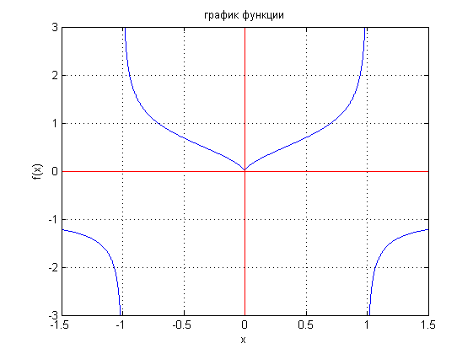

x=-1.5:0.0001:1.5;

y=nthroot((x.^2)./(1-(x.^2)), 3);

X=[-2 2];

Y=[-5 5];

Z=[0 0];

plot(x, y, 'b-', X, Z, 'r-', Z, Y, 'r-'), grid

xlim([-1.5; 1.5]);

ylim([-3; 3]);

title('график функции');

ylabel('f(x)');

xlabel('x');

**Задание 5 (191). Исследовать функцию, заданную параметрически** 

1) х и у определены на: 

2)нечетна, непереодична

3)

4)нет точек разрыва функции y(x), однако есть разрывы в y(t),x(t).

5)

= x(t) строго монотонна на отрезках: 

Точки экстремума: 

Точки перегиба: 





При 

1. x(t)>0;
2. y(t)<0;
3. => => .
4. 
5. Перегибов на этом участке нет, функция отрицательна на всем участке, имеет максимум, есть наклонная асимптота и одна вертикальная(тк при t-> к -бесконечности, х->0, a y->-бесконечность).

При :

1. 
2. 
3. => поскольку функция нечетна, для противоположных по знаку t, получаются знечения х и у, также отличные лишь по знаку значения!=>есть 2 наклонные асимптоты.
4. 2 точки экстремума: при t=1: х=0,5 у=0,5-максимум; при t=-1: x=-0,5 y=-0,5- минимум.КООРДИНАТЫ УТОЧНИТЕ
5. На участке 3 точки перегиба: 

2 наклонные асимптоты, вертикальных нет.

2 точки экстремума(максимум и минимум.

Область определения и область значений определена на всем множестве действительных чисел.

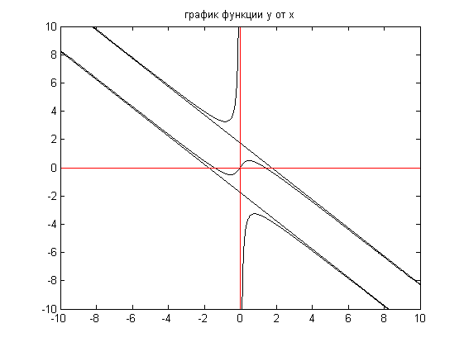При в силу нечетности функции аналогично участку , только с другим знаком.

6)Графики функций c асимптотами:

clc; syms t

y=(t*(2-t^2))/(3-t^2);

x=t/(3-t.^2);

dx=diff(x,t)%(2*t^2)/(t^2 - 3)^2 - 1/(t^2 - 3)

dy=diff(y,t)%(t^2 - 2)/(t^2 - 3) + (2*t^2)/(t^2 - 3) - (2*t^2*(t^2 - 2))/(t^2 - 3)^2

yd1=dy/dx;

yd1=simplify(yd1)%36/(t^2 + 3) + t^2 - 10

solve(yd1,t)%1, -1, 6^(1/2), -6^(1/2)

yd2=(diff(yd1,t)/diff(x,t))

yd2=simplify(yd2)%-(2*t - (72*t)/(t^2 + 3)^2)/(1/(t^2 - 3) - (2*t^2)/(t^2 - 3)^2)

solve(yd2, t)%0, +/-3^(1/2)

limit(x,t,3^(1/2), 'left')%Inf

limit(y/x, t, 3^(1/2))%-1

limit(y+x, t, -3^(1/2))%-3^(1/2)

t=-15:0.0003:15;

x=t./(3-t.^2);

y=(t.*(2-t.^2))./(3-t.^2);

X=[-20 20];

Y=[-20 20];

Z=[0 0];

plot(x, y, '-b', X, Z, '-r', Z, Y, '-r');

xlim([-5; 5]);

ylim([-8; 8]);

title('график функции у от t');

xlable('x');

ylable('y');

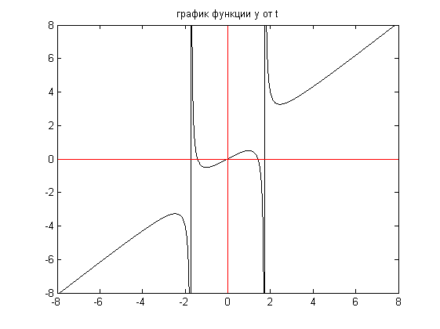

t=-15:0.0002:15;

x=t./(3-t.^2);

y=(t.*(2-t.^2))./(3-t.^2);

X=[-20 20];

Y=[-20 20];

Z=[0 0];

plot(t, y, '-k', X, Z, '-r', Z, Y, '-r');

xlim([-8; 8]);

ylim([-8; 8]);

title('график функции у от t');

xlable('t');

ylable('y');

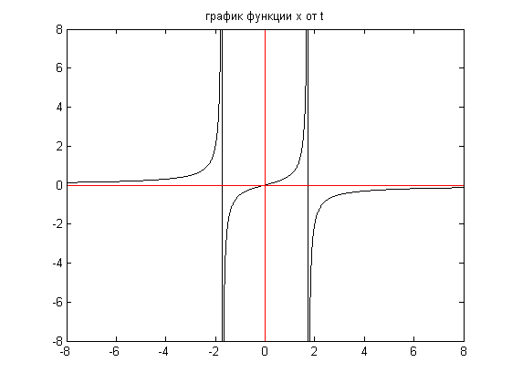

t=-15:0.0002:15;

x=t./(3-t.^2);

y=(t.*(2-t.^2))./(3-t.^2);

X=[-20 20];

Y=[-20 20];

Z=[0 0];

plot(t, x, '-k', X, Z, '-r', Z, Y, '-r');

xlim([-8; 8]);

ylim([-8; 8]);

title('график функции x от t');